**Thème:**

**Les besoins**

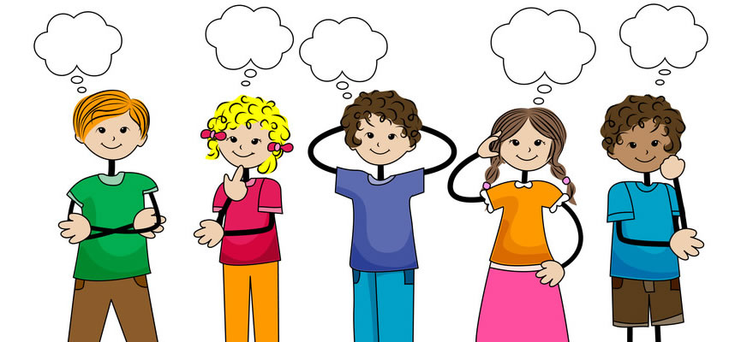

**Introduction: le fils prodigue.**

*Lis la BD du fils prodigue ci-dessous, répond ensuite au questionnaire.*

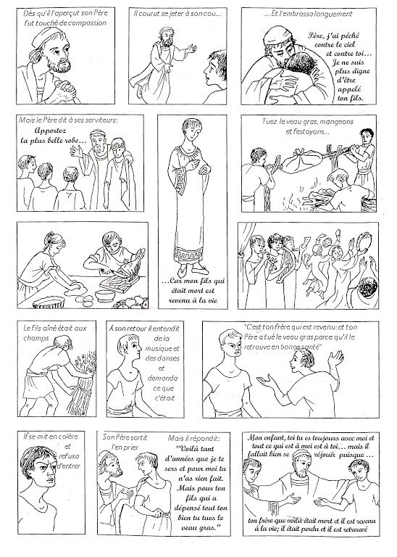

*Questionnaire*

1. Combien de fils cet homme avait-il ?

,,,,,,,,,,,,,,,,,,,,,,,,,,,,,,,,,,,,,,,,,,,,,,,,,,,,,,,,,,,,,

1. Que souhaite le plus jeune des fils ?

,,,,,,,,,,,,,,,,,,,,,,,,,,,,,,,,,,,,,,,,,,,,,,,,,,,,,,,,,,,,,,,,,,,,,,,,,,,,,,,,,,,,,,,,,,,,,,,,,,,,,,,,,,,,,,,,,,,,,,,,,,,,,,,,,,,, ,,,,,,,,,,,,,,,,,,,,,,,,,,,,,,,,,,,,,,,,,,,,,,,,,,,,,,,,,,,,,,,,,,,,,,,,,,,,,,,,,,,,,,,,,,,,,,,,,,,,,,,,,,,,,,,,,,,,,,,,,,,,,,,,,,,

1. Que lui donne son père ?

,,,,,,,,,,,,,,,,,,,,,,,,,,,,,,,,,,,,,,,,,,,,,,,,,,,,,,,,,,,,,,,,,,,,,,,,,,,,,,,,,,,,,,,,,,,,,,,,,,,,,,,,,,,,,,,,,,,,,,,,,,,,,,,,,,,, ,,,,,,,,,,,,,,,,,,,,,,,,,,,,,,,,,,,,,,,,,,,,,,,,,,,,,,,,,,,,,,,,,,,,,,,,,,,,,,,,,,,,,,,,,,,,,,,,,,,,,,,,,,,,,,,,,,,,,,,,,,,,,,,,,,,

1. Que va-t-il faire de son argent ?

,,,,,,,,,,,,,,,,,,,,,,,,,,,,,,,,,,,,,,,,,,,,,,,,,,,,,,,,,,,,,,,,,,,,,,,,,,,,,,,,,,,,,,,,,,,,,,,,,,,,,,,,,,,,,,,,,,,,,,,,,,,,,,,,,,,,,,,,,,,,,,,,,,,,,,,,,,,,,,,,,,,,,,,,,,,,,,,,,,,,,,,,,,,,,,,,,,,,,,,,,,,,,,,,,,,,,,,,,,,,,,,,,,,,,,,,,,,,,,,,,,,,,,,,,,,,,,,,,,,,,,,, ,,,,,,,,,,,,,,,,,,,,,,,,,,,,,,,,,,,,,,,,,,,,,,,,,,,,,,,,,,,,,,,,,,,,,,,,,,,,,,,,,,,,,,,,,,,,,,,,,,,,,,,,,,,,,,,,,,,,,,,,,,,,,,,,,,,

1. Lorsque tout va mal, que va faire le fils cadet ?

,,,,,,,,,,,,,,,,,,,,,,,,,,,,,,,,,,,,,,,,,,,,,,,,,,,,,,,,,,,,,,,,,,,,,,,,,,,,,,,,,,,,,,,,,,,,,,,,,,,,,,,,,,,,,,,,,,,,,,,,,,,,,,,,,,,,,,,,,,,,,,,,,,,,,,,,,,,,,,,,,,,,,,,,,,,,,,,,,,,,,,,,,,,,,,,,,,,,,,,,,,,,,,,,,,,,,,,,,,,,,,,,,,,,,,,,,,,,,,,,,,,,,,,,,,,,,,,,,,,,,,,, ,,,,,,,,,,,,,,,,,,,,,,,,,,,,,,,,,,,,,,,,,,,,,,,,,,,,,,,,,,,,,,,,,,,,,,,,,,,,,,,,,,,,,,,,,,,,,,,,,,,,,,,,,,,,,,,,,,,,,,,,,,,,,,,,,,,

1. Quelle est la réaction de son père ? Et celle de son frère ?

,,,,,,,,,,,,,,,,,,,,,,,,,,,,,,,,,,,,,,,,,,,,,,,,,,,,,,,,,,,,,,,,,,,,,,,,,,,,,,,,,,,,,,,,,,,,,,,,,,,,,,,,,,,,,,,,,,,,,,,,,,,,,,,,,,,,,,,,,,,,,,,,,,,,,,,,,,,,,,,,,,,,,,,,,,,,,,,,,,,,,,,,,,,,,,,,,,,,,,,,,,,,,,,,,,,,,,,,,,,,,,,,,,,,,,,,,,,,,,,,,,,,,,,,,,,,,,,,,,,,,,,,,,,,,,,,,,,,,,,,,,,,,,,,,,,,,,,,,,,,,,,,,,,,,,,,,,,,,,,,,,,,,,,,,,,,,,,,,,,,,,,,,,,,,,,,,,,,,,,,,,,,,,,,,,,,,,,,,,,,,,,,,,,,,,,,,,,,,,,,,,,,,,,,,,,,,,,,,,,,,,,,,,,,,,,,,,,,,,,,,,,,,,,,,,,,,,,,,,,,,,,,,,,,,,,,,,,,,,,,,,,,,,,,,,,,,,,,,,,,,,,,,,,,,,,,,,,,,,,,,,,,,,,, ,,,,,,,,,,,,,,,,,,,,,,,,,,,,,,,,,,,,,,,,,,,,,,,,,,,,,,,,,,,,,,,,,,,,,,,,,,,,,,,,,,,,,,,,,,,,,,,,,,,,,,,,,,,,,,,,,,,,,,,,,,,,,,,,,,,

**Nos besoins**

Dans la vie j'ai besoin de :

*Complète les bulles avec tes besoins à toi*



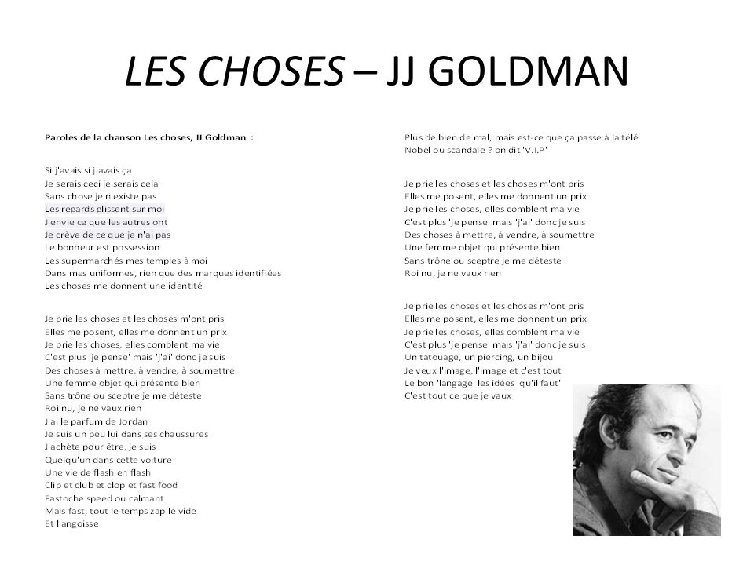«Les choses»: Jean-Jacques Goldman

Dans la chanson, quels sont les thèmes abordés par J-J Goldman ?

,,,,,,,,,,,,,,,,,,,,,,,,,,,,,,,,,,,,,,,,,,,,,,,,,,,,,,,,,,,,,,,,,,,,,,,,,,,,,,,,,,,,,,,,,,,,,,,,,,,,,,,,,,,,,,,,,,,,,,,,,,,,,,,,,,,,,,,,,,,,,,,,,,,,,,,,,,,,,,,,,,,,,,,,,,,,,,,,,,,,,,,,,,,,,,,,,,,,,,,,,,,,,,,,,,,,,,,,,,,,,,,,,,,,,,,,,,,,,,,,,,,,,,,,,,,,,,,,,,,,,,,,,,,,,,,,,,,,,,,,,,,,,,,,,,,,,,,,,,,,,,,,,,,,,,,,,,,,,,,,,,,,,,,,,,,,,,,,,,,,,,,,,,,,,,,,,,,,,,,,,,,,,,,,,,,,,,,,,,,,,,,,,,,,,,,,,,,, ,,,,,,,,,,,,,,,,,,,,,,,,,,,,,,,,,,,,,,,,,,,,,,,,,,,,,,,,,,,,,,,,,,,,,,,,,,,,,,,,,,,,,,,,,,,,,,,,,,,,,,,,,,,,,,,,,,,,,,,,,,,,,,,,,,,

Quels sont les mots, les phrases qui te choquent ?

,,,,,,,,,,,,,,,,,,,,,,,,,,,,,,,,,,,,,,,,,,,,,,,,,,,,,,,,,,,,,,,,,,,,,,,,,,,,,,,,,,,,,,,,,,,,,,,,,,,,,,,,,,,,,,,,,,,,,,,,,,,,,,,,,,,,,,,,,,,,,,,,,,,,,,,,,,,,,,,,,,,,,,,,,,,,,,,,,,,,,,,,,,,,,,,,,,,,,,,,,,,,,,,,,,,,,,,,,,,,,,,,,,,,,,,,,,,,,,,,,,,,,,,,,,,,,,,,,,,,,,,,,,,,,,,,,,,,,,,,,,,,,,,,,,,,,,,,,,,,,,,,,,,,,,,,,,,,,,,,,,,,,,,,,,,,,,,,,,,,,,,,,,,,,,,,,,,,,,,,,,,,,,,,,,,,,,,,,,,,,,,,,,,,,,

**La pyramide des besoins**

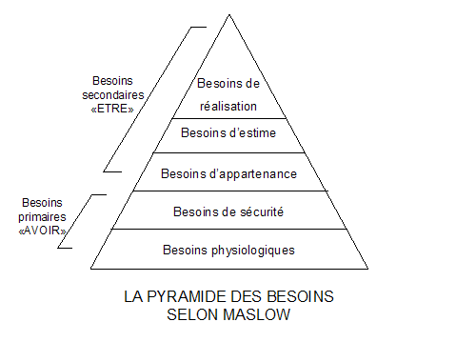

*Voici la pyramide avec des exemples plus concrets*

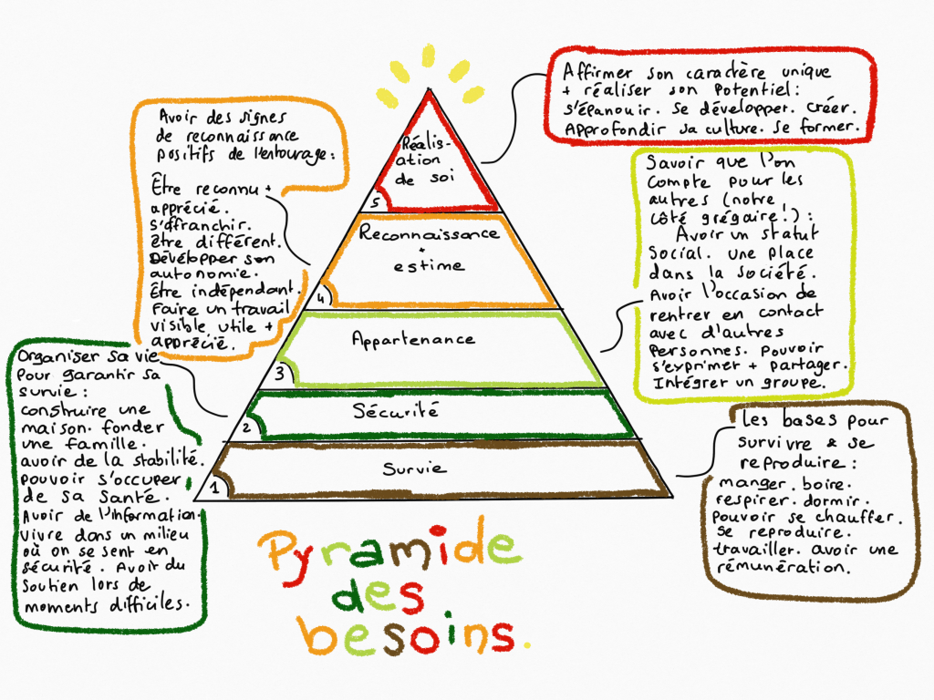

**Exercices**

*Voici différentes photos représentant différents besoins.*

*Pour chaque dessin, note le besoin auquel il correspond.*

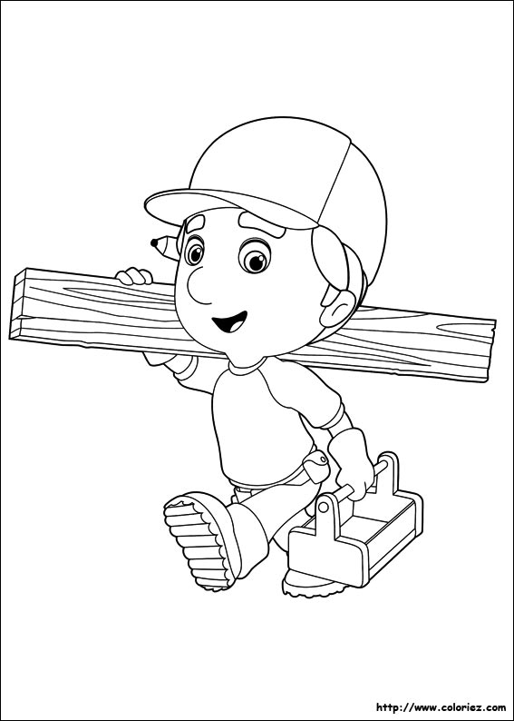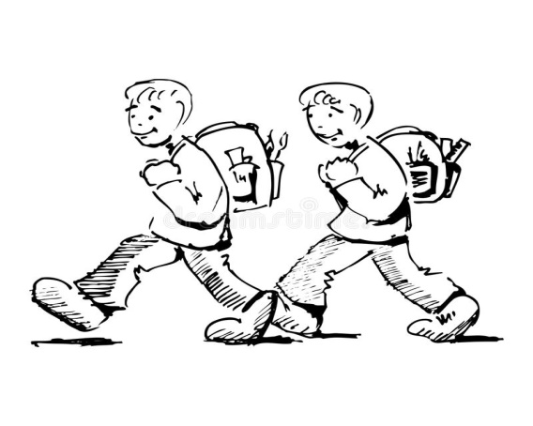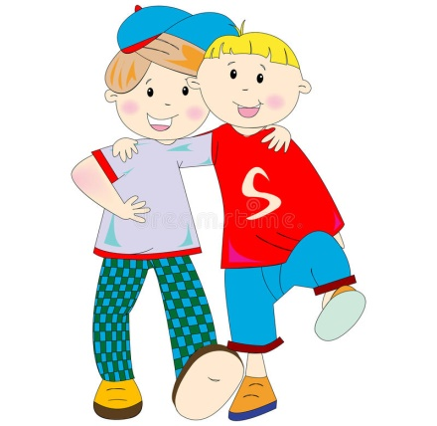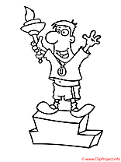

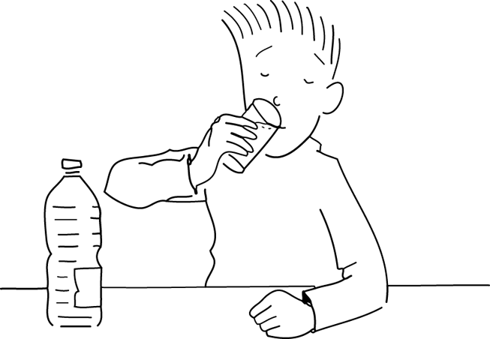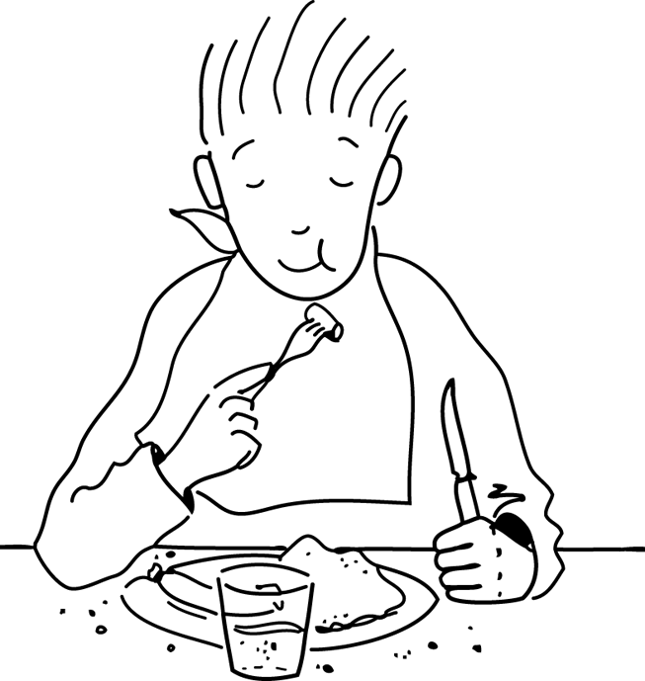

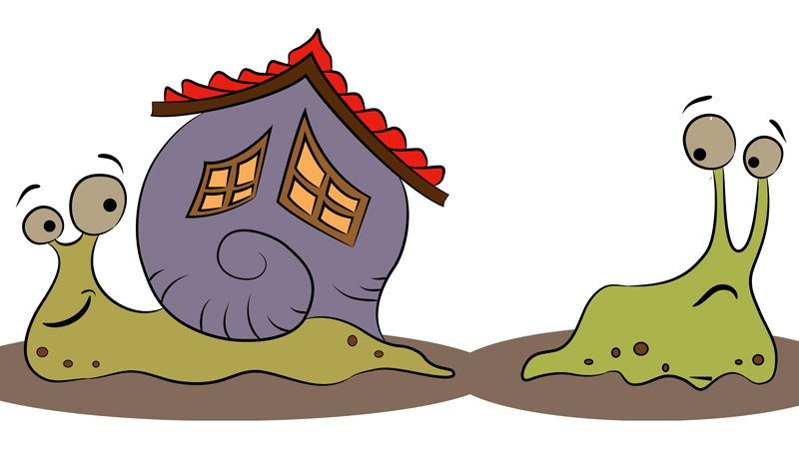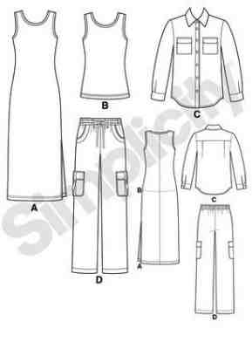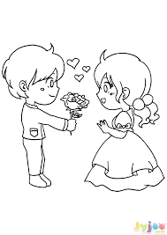

Si tu devais choisir 3 besoins en dehors du physiologique, quels sont ceux que tu privilégierais ?

,,,,,,,,,,,,,,,,,,,,,,,,,,,,,,,,,,,,,,,,,,,,,,,,,,,,,,,,,,,,,,,,,,,,,,,,,,,,,,,,,,,,,,,,,,,,,,,,,,,,,,,,,,,,,,,,,,,,,,,,,,,,,,,,,,,,,,,,,,,,,,,,,,,,,,,,,,,,,,,,,,,,,,,,,,,,,,,,,,,,,,,,,,,,,,,,,,,,,,,,,,,,,,,,,,,,,,,,,,,,,,,,,,,,,,,,,,,,,,,,,,,,,,,,,,,,,,,,,,,,,,,,,,,,,,,,,,,,,,,,,,,,,,,,,,,,,,,,,,,,,,,,,,,,,,,,,,,,,,,,,,,,,,,,,,,,,,,,,,,,,,,,,,,,,,,,,,,,,,,,,,,,,,,,,,,,,,,,

Pour toi, est-ce que vivre ne pourrait pas se résumer au premier palier : la survie, les besoins physiologiques ? Pourquoi ?

,,,,,,,,,,,,,,,,,,,,,,,,,,,,,,,,,,,,,,,,,,,,,,,,,,,,,,,,,,,,,,,,,,,,,,,,,,,,,,,,,,,,,,,,,,,,,,,,,,,,,,,,,,,,,,,,,,,,,,,,,,,,,,,,,,,,,,,,,,,,,,,,,,,,,,,,,,,,,,,,,,,,,,,,,,,,,,,,,,,,,,,,,,,,,,,,,,,,,,,,,,,,,,,,,,,,,,,,,,,,,,,,,,,,,,,,,,,,,,,,,,,,,,,,,,,,,,,,,,,,,,,,,,,,,,,,,,,,,,,,,,

**ACTIVITE EVALUEE**

**Si tu devais toi aussi créer TA pyramide des besoins, comment la**

**présenterais-tu ? Garderais-tu les mêmes niveaux que Maslow ?**

**Pense à tes besoins à toi, aux choses dont tu as besoin, à ce que**

**tu achètes, à ce que tu consommes…**

**Crée ta pyramide et explique chaque niveau ou palier. Tu peux donner des exemples précis**

**J’ai réalisé mon travail : OUI – NON** →    **/3 pts**

**J’ai respecté les consignes : OUI – NON** →  **/10 pts**

**Mon travail est original : OUI – NON** →  **/5 pts**

**Mon travail est propre : OUI – NON** →  **/2 pts**

**Le travail doit être rendu au**

**professeur le**

**……………………………………..**

**Le travail a été rendu à la date prévue : OUI - NON**

**Ma cote sur 20 points**

**/20**